基隆市安樂區建德國民小學 106學年度第1學期 學生行事曆簡表
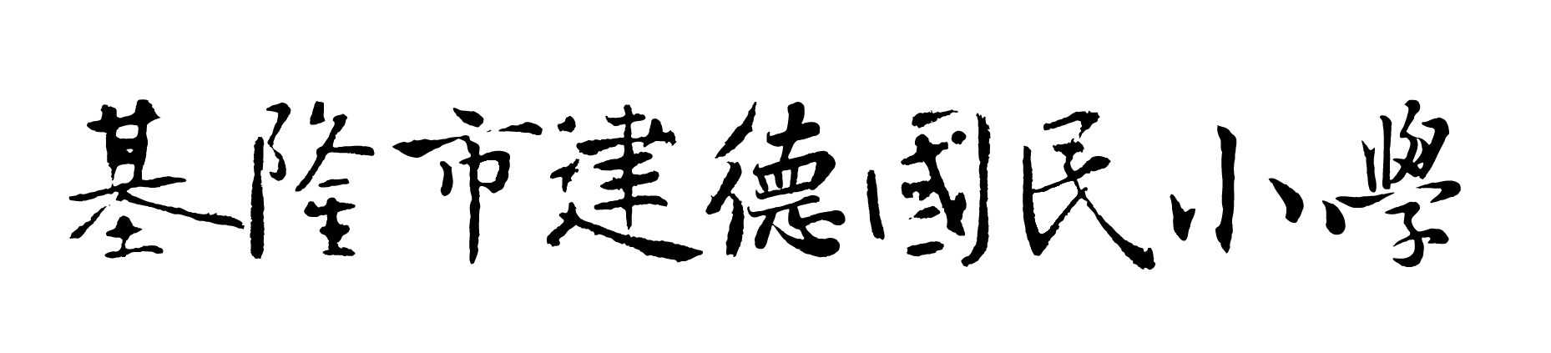
自民國106年8月30日起至107年1月19日止
學  期 | 月  份 | 週  次 | 日期 |  |  |  |  |  |  | 重 要 事 項
學  期 | 月  份 | 週  次 | 一 | 二 | 三 | 四 | 五 | 六 | 日 | 重 要 事 項
一  百 零 六 學 年 度 第 一 學 期 |  | 一 | 8/28 | 8/29 | 8/30 | 8/31 | 1 | 2 | 3 | ▪▪感恩教育月▪▪品德教育月▪▪防震防災宣導月▪▪友善校園週(8/28-9/3)▪  ▣8/30開學、註冊並正式上課 ▣9/4圖書館開放。  ▣9/4補校開學 ▣9/6開學典禮  ▣9/9愛的書庫系統開放 ▣9/11補救教學開班  ▣9/16~12/31課後社團開班  ▣9/16家長日、班親會 ▣9/18永齡希望小學開始上課  ▣9/19附幼註冊費郵局扣款  ▣9/20全市語文競賽複賽  ▣9/25~11/24小團體輔導開始 ▣9/26國小註冊費郵局扣款  ▣9/30補行上班上課(補國慶連假10/9課務)
一  百 零 六 學 年 度 第 一 學 期 |  | 二 | 4 | 5 | 6 | 7 | 8 | 9 | 10
一  百 零 六 學 年 度 第 一 學 期 | 九 | 三 | 11 | 12 | 13 | 14 | 15 | 16 | 17
一  百 零 六 學 年 度 第 一 學 期 |  | 四 | 18 | 19 | 20 | 21 | 22 | 23 | 24
一  百 零 六 學 年 度 第 一 學 期 |  | 五 | 25 | 26 | 27 | 28 | 29 | 30 | 1
一  百 零 六 學 年 度 第 一 學 期 | 十 | 六 | 2 | 3 | 4 | 5 | 6 | 7 | 8 | ▪▪生命教育宣導月、人權法治教育月▪▪  ▣10/4中秋節假期 ▣10/6國小臨櫃繳費截止  ▣10/7~10/10國慶日連假(9/30補行上班上課)  ▣全國美術比賽市內初賽(暫定第7週)  ▣10/15日本第48屆全國徵畫比賽收件截止(大會收件)  ▣10/16起五、六年級游泳教學 (實施五週)  ▣全國學生美術比賽(暫定第10週)  ▣10/16~10/20學生作業抽查(一)-國語習作  ▣10/31校內英語教學-萬聖節慶祝活動
一  百 零 六 學 年 度 第 一 學 期 | 十 | 七 | 9 | 10 | 11 | 12 | 13 | 14 | 15
一  百 零 六 學 年 度 第 一 學 期 | 十 | 八 | 16 | 17 | 18 | 19 | 20 | 21 | 22
一  百 零 六 學 年 度 第 一 學 期 | 十 | 九 | 23 | 24 | 25 | 26 | 27 | 28 | 29
一  百 零 六 學 年 度 第 一 學 期 | 十 |  | 30 | 31
一  百 零 六 學 年 度 第 一 學 期 |  | 十 |  |  | 1 | 2 | 3 | 4 | 5 | ▪▪特教宣導月▪▪ ▦成績評量，按課表作息放學  ▣11/2---第一次成績評量---2年級(國語)--3年級(國語、自然)  4、5、6年級(國語、自然、英文)  ▣11/3---第一次成績評量---2、3年級(數學)-4、5、6年級(數學、社會)  ▣11/8校內三年級國語朗讀、四年級閩南語朗讀、字音字形、五年級書  法比賽。  ▣11/15校內五年級國語演說、閩語演說、作文比賽。  ▣一年級及四年級健康檢查  ▣全市舞蹈比賽(暫訂第11週)  ▣11/20-11/24全市學生音樂比賽  ▣11/22五年級班際交通安全海報創意設計比賽  ▣11/22六年級班際春暉教育海報創意設計比賽  ▣11/27全市國小英語藝文競賽
一  百 零 六 學 年 度 第 一 學 期 | 十 一 | 十一 | 6 | 7 | 8 | 9 | 10 | 11 | 12
一  百 零 六 學 年 度 第 一 學 期 | 十 一 | 十二 | 13 | 14 | 15 | 16 | 17 | 18 | 19
一  百 零 六 學 年 度 第 一 學 期 | 十 一 | 十三 | 20 | 21 | 22 | 23 | 24 | 25 | 26
一  百 零 六 學 年 度 第 一 學 期 | 十 一 | 十四 | 27 | 28 | 29 | 30
一  百 零 六 學 年 度 第 一 學 期 | 十  二 |  |  |  |  |  | 1 | 2 | 3 | ▪▪春暉教育宣導、性別平等教育月▪▪  ▣12/4~12/8學生作業抽查(二)-自然習作  ▣12/21彩虹生命戲劇校內展演  ▣中、高年級班際體育競賽（暫定）
一  百 零 六 學 年 度 第 一 學 期 | 十  二 | 十五 | 4 | 5 | 6 | 7 | 8 | 9 | 10
一  百 零 六 學 年 度 第 一 學 期 | 十  二 | 十六 | 11 | 12 | 13 | 14 | 15 | 16 | 17
一  百 零 六 學 年 度 第 一 學 期 | 十  二 | 十七 | 18 | 19 | 20 | 21 | 22 | 23 | 24
一  百 零 六 學 年 度 第 一 學 期 | 十  二 | 十八 | 25 | 26 | 27 | 28 | 29 | 30 | 31
一  百 零 六 學 年 度 第 一 學 期 |  | 十九 | 1 | 2 | 3 | 4 | 5 | 6 | 7 | ▪▪家庭教育月▪▪ ▦成績評量，按課表作息放學  ▣12/30~1/1---開國紀念日(放假1日)  ▣1/09--第二次成績評量---1、2年級(國語)--- 3年級(國語、自然)  4、5、6年級(國語、自然、英文)  ▣1/10--第二次成績評量---1、2年級(數學)--- 3年級(數學、英文)  4、5、6年級(數學、社會)  ▣1/12歲末學生才藝發表會  ▣1/18全校期末大掃除  ▣1/19休業式  ▣1/22-1/24 106學年度第二學期第一週(補2/12~2/14彈性放假)
一  百 零 六 學 年 度 第 一 學 期 | 一 | 二十 | 8 | 9 | 10 | 11 | 12 | 13 | 14
一  百 零 六 學 年 度 第 一 學 期 | 一 | 二十一 | 15 | 16 | 17 | 18 | 19 | 20 | 21
一  百 零 六學 年 度 第  二 學 期 |  |  | 22 | 23 | 24 | 25 | 26 | 27 | 28
一  百 零 六學 年 度 第  二 學 期 |  |  | 29 | 30 | 31
一  百 零 六學 年 度 第  二 學 期 |  |  |  |  |  |  |  |  |  | ▣1/25~2/11寒假；2/12~2/14彈性放假 ▣2/15~2/20農曆春節  ▣2/21(初六)--開學、註冊並正式上課
一  百 零 六學 年 度 第  二 學 期 | 二
敬啟

